CITTA’ DI MONCALIERI Assessorato alle Politiche per il Lavoro
Assessorato alle Attività Produttive

COMUNICATO STAMPA

29 giugno 2012
Ore 9,00 presso Biblioteca Civica “A. Arduino”
via Cavour, 31 Moncalieri

IL PROGETTO EUROPEO ”COMUNIS” A MONCALIERI
NELL’AREA INDUSTRIALE VADO’:

PRIMI RISULTATI DELL’INDAGINE CONOSCITIVA E PRESENTAZIONE DELLO STUDIO PER IL CENSIMENTO
DELLE POTENZIALITA’ ENERGETICHE

L’Amministrazione Comunale di Moncalieri ha scelto, fin dai suoi primi passi, di affrontare la crisi economica ed occupazionale iniziata nel 2008 utilizzando non soltanto gli strumenti propri delle politiche attive del lavoro e delle politiche sociali ma cercando di incidere anche sui processi di sviluppo del nostro territorio per rafforzare, sostenere e se possibile implementare il sistema produttivo locale.
Un passaggio fondamentale, una scelta qualificante, che implica per l’Amministrazione Comunale la capacità di essere interlocutore nei confronti delle aziende che già operano o che potrebbero insediarsi nel nostro territorio.
Per capire come raggiungere questo obiettivo ed allo scopo di approfondire la conoscenza del sistema produttivo locale a partire da una delle aree industriali più importanti del Piemonte, come la zona Vadò, la Città di Moncalieri ha deciso di farsi promotrice di un’indagine sui bisogni, sulle criticità e sulle prospettive delle imprese operanti nella zona.
L’indagine è stata promossa dall’Assessorato alle Politiche per il Lavoro e dall’Assessorato alle Attività Produttive dalla Città di Moncalieri, in collaborazione con il Consorzio Industriale Vadò, con lo scopo di approfondire la conoscenza del sistema produttivo locale, attraverso la raccolta di dati quantitativi e qualitativi volti a far emergere bisogni, criticità e potenzialità dell’area nel suo complesso e delle imprese insediate.

Sempre nell’ottica di rafforzare e qualificare il sistema produttivo locale, l’Amministrazione Comunale ha colto l’opportunità di entrare in partenariato con il progetto europeo “Comunis – Cooperazione intercomunale per la direzione strategica dello sviluppo locale delle PMI all’interno dello Spazio Alpino”.

L’iniziativa sostenuta dal Programma di cooperazione territoriale Spazio Alpino (avente tra i suoi promotori l’Agenzia di Sviluppo Langhe Monferrato Roero, La.Mo.Ro.) ha come obiettivo generale promuovere i vantaggi della cooperazione intercomunale per favorire uno sviluppo locale sostenibile e per una pianificazione territoriale volta a favorire la creazione di sistemi energetici integrati per gestire la crescita del tessuto commerciale e industriale in alcune aree produttive pilota.

L’Amministrazione Comunale ha scelto di partecipare al progetto inserendo l’area di Vadò nell’analisi di benchmarking fra aree produttive sulle buone pratiche nelle politiche energetiche. A tale scopo il questionario per le imprese della Zona Industriale Vadò è stato arricchito di alcune domande sulle strategie energetiche operate dalle imprese.

A partire dai risultati del questionario sulla zona Industriale Vadò, su indicazione del Sindaco della Città di Moncalieri dott.ssa Roberta Meo, si è attivato un lavoro di prima analisi che, attraverso la raccolta di dati relativi alle infrastrutture esistenti e alle aziende insediate, ha posto le basi per un censimento delle potenzialità energetiche dell’intera area Vadò, con un focus specifico sulla rete di illuminazione pubblica presente sull’area di riferimento, riguardante: lo stato attuale della rete, la verifica dei requisiti illuminotecnici e l’elaborazione di proposte per lo sviluppo di politiche di risparmio e di produzione energetica a livello locale.

Lo studio di prefattibilità è stato affidato, di concerto con l’Amministrazione Comunale, dall’Agenzia di Sviluppo Langhe Monferrato Roero, La.Mo.Ro a SiTI, Istituto Superiore sui Sistemi Territoriali per l’Innovazione.

Nell’incontro di Venerdì 29 giugno verranno presentati in sintesi i primi risultati della sperimentazione avviata che, mettendo in relazione specifiche competenze professionali e risorse provenienti da diverse fonti, rappresenta un primo tentativo di mettere in relazione sul tema energetico i bisogni reali delle imprese con le strategie dell’Amministrazione Comunale allo scopo di arrivare all’elaborazione di un progetto di sviluppo condiviso che punti ad aumentare, in prospettiva, il livello di attrattività e di sostenibilità ambientale dell’area.

(vedi programma allegato)
PROGRAMMA
Ore 9,00: Saluti del Sindaco della Città di Moncalieri - dott.ssa Roberta Meo

Prima parte
La ricerca sulla Zona Industriale Vadò

Introduzione ai lavori: Raffaele Iozzino - Assessore alle Attività Produttive della Città di Moncalieri
Scenari industriali per il Piemonte: Vittorio Ferrero - IRES Piemonte
Presentazione del Progetto Comunis: Umberto Fava – Direttore Agenzia di Sviluppo La.Mo.Ro
La genesi dell’indagine: Lorenzo Fogliato - Città di Moncalieri
Prima analisi dei risultati: Tessa Zaramella - Agenzia di Sviluppo La.Mo.Ro, Comunis
La collaborazione con il Consorzio Industriale Vadò: Giorgio Rocchia - Presidente Consorzio Vadò

Seconda parte

Censimento delle potenzialità energetiche della Zona Industriale Vadò: studio di pre-fattibilità
presentazione a cura di: SiTI Istituto Superiore sui Sistemi Territoriali per l'Innovazione
Elisa Zanetta Presentazione dello Studio
Raffaella Motta Il quadro dei bandi e finanziamenti comunitari
Sergio Olivero Prospettive sviluppo e potenzialità delle politiche
energetiche nelle zone industriali

Interventi delle Associazioni datoriali e dibattito

Chiusura dei lavori: Francesco Maltese - Assessore alle Politiche del Lavoro della Città di Moncalieri
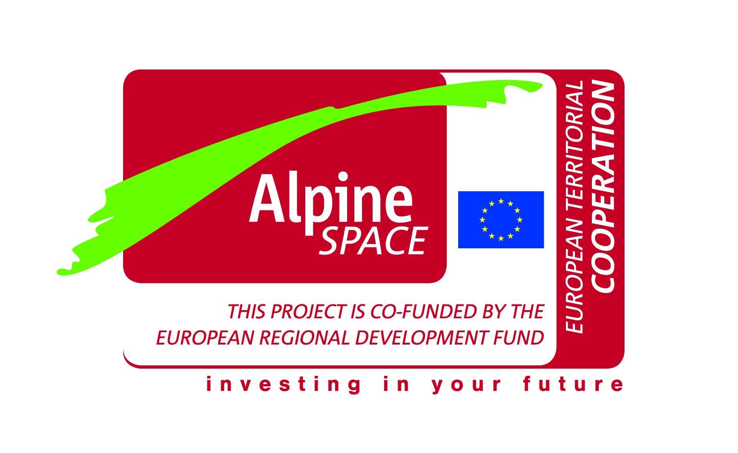

Il progetto “COMUNIS Inter-municipal cooperation for Strategic Steering of SME-oriented Location Development in the Alpine Space” è stato finanziato nell’ambito del Programma di Cooperazione Territoriale denominato “Spazio Alpino 2007-2013”.

Per informazioni:
Città di Moncalieri
Settore Sviluppo locale e Promozione della Città –
Politiche attive del Lavoro
Osservatorio per lo Sviluppo Locale
Mail: osl@comune.moncalieri.to.it
Telefono: 011.64.01.474/425.

